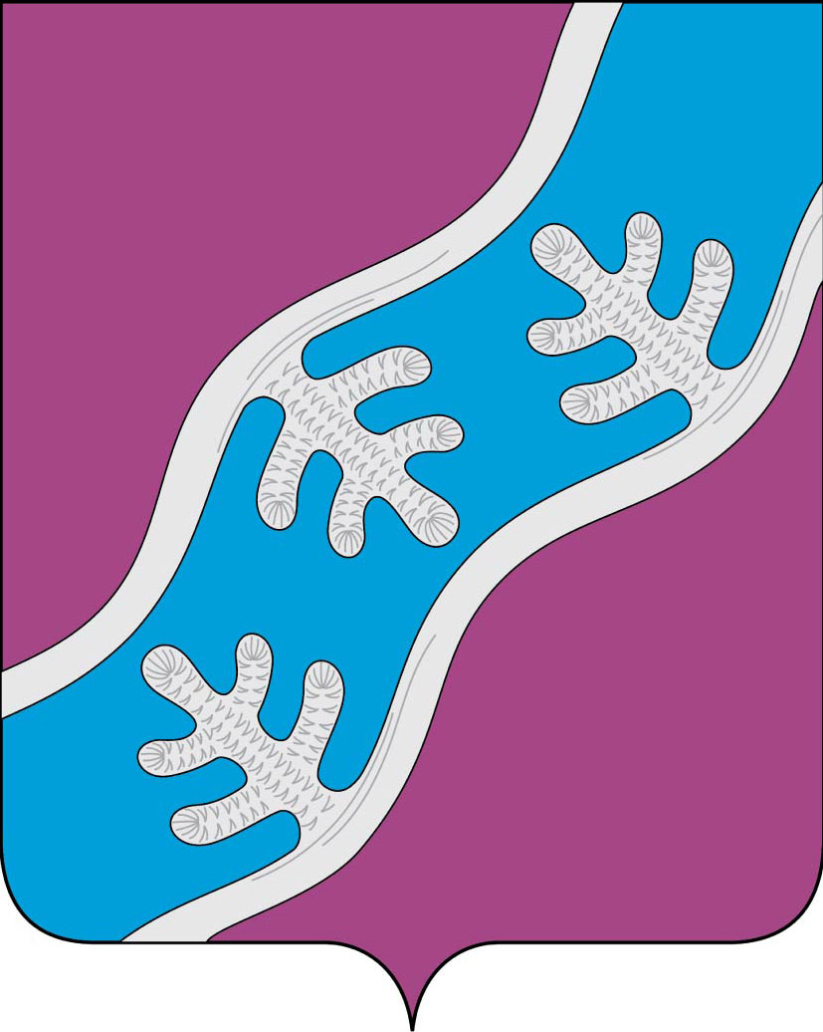

СОВЕТ ДЕПУТАТОВ СЕЛЬСКОГО ПОСЕЛЕНИЯ
«ХОСЕДА-ХАРДСКИЙ СЕЛЬСОВЕТ» ЗАПОЛЯРНОГО РАЙОНА НЕНЕЦКОГО АВТОНОМНОГО ОКРУГА

Двадцать третье заседание 28-го созыва

РЕШЕНИЕ
13 ноября 2024 года № 90

О внесении изменений в Порядок обеспечения гарантий главе
муниципального образования «Хоседа-Хардский сельсовет»
Ненецкого автономного округа

В соответствии Законом Ненецкого автономного округа от 01.07.2008 № 35-ОЗ «О гарантиях лицам, замещающим выборные должности местного самоуправления в Ненецком автономном округе», Уставом Сельского поселения «Хоседа-Хардский сельсовет» Заполярного района Ненецкого автономного округа», Решением Совета депутатов Сельского поселения «Хоседа-Хардский сельсовет» ЗР НАО от 13.11.2024 № 89 «Об индексации (пересчете) размеров ставок заработной платы муниципальных учреждений и муниципальных служащих Сельского поселения «Хоседа-Хардский сельсовет» Заполярного района Ненецкого автономного округа, денежного содержания лиц, замещающих муниципальные должности сельского поселения, окладов, должностных окладов, ставок заработной платы работников, не относящихся к должностям муниципальной службы, размеров пенсионного обеспечения лиц, замещавших должности муниципальной службы и выборные муниципальные должности в сельском поселении» Совет депутатов Сельского поселения «Хоседа-Хардский сельсовет» ЗР НАО РЕШИЛ:

1. Внести следующее изменение в Порядок обеспечения гарантий главе муниципального образования «Хоседа-Хардский сельсовет» Ненецкого автономного округа, утвержденный решением Совета депутатов МО «Хоседа-Хардский сельсовет» НАО от 13.03.2015 № 118 (в редакции решений Совета депутатов МО «Хоседа-Хардский сельсовет» НАО от 21.03.2016 №151; от 04.07.2016 № 156; от 15.03.2017 №180; от 28.12.2017 №5; от 27.02.2018 № 10; от 27.12.2018 №40; от 09.09.2019 №74; от 27.12.2019 №84; от 25.12.2020 №118; в редакции решений Совета депутатов Сельского поселения «Хоседа-Хардский сельсовет» ЗР НАО от 28.12.2021 №158; от 28.12.2021 №160; от 28.12.2022 №25; от 22.02.2023 №31; от 22.02.2023 №32):
1.1. Абзац 1 пункта 2 статьи 2 изложить в следующей редакции:
«- ежемесячное денежное вознаграждение в размере 33049 рублей 92 копейки».
2. Настоящее решение вступает в силу после его официального опубликования (обнародования) и применяется к правоотношениям, возникшим с 1 декабря 2024 года.

Глава Сельского поселения
«Хоседа-Хардский сельсовет» ЗР НАО А. Н. Танзов

